Лабораторная работа 17

Задания для самостоятельной работы

Апареев Дмитрий Андреевич

Содержание

# 1 Цель работы

Реализовать с помощью gpss модели работы вычислительного центра, аэропорта и морского порта.

# 2 Задание

Реализовать с помощью gpss:

* модель работы вычислительного центра;
* модель работы аэропорта;
* модель работы морского порта.

# 3 Выполнение лабораторной работы

## 3.1 Моделирование работы вычислительного центра

На вычислительном центре в обработку принимаются три класса заданий А, В и С. Исходя из наличия оперативной памяти ЭВМ задания классов А и В могут решаться одновременно, а задания класса С монополизируют ЭВМ. Задачи класса С загружаются в ЭВМ, если она полностью свободна. Задачи классов А и В могут дозагружаться к решающей задаче.

Смоделируем работу ЭВМ за 80 ч. и определим её загрузку.

Построим модель (рис. 1).

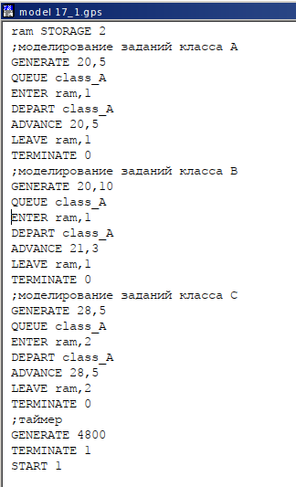

Рис. 1: Модель работы вычислительного центра

Задается хранилище ram на две заявки. Затем записаны три блока: первые два обрабатывают задания класса A и B, используя один элемент ram, а третий обрабатывает задания класса C, используя два элемента ram. Также есть блок времени генерирующий 4800 минут (80 часов).

После запуска симуляции получаем отчёт (рис. 2, 3).

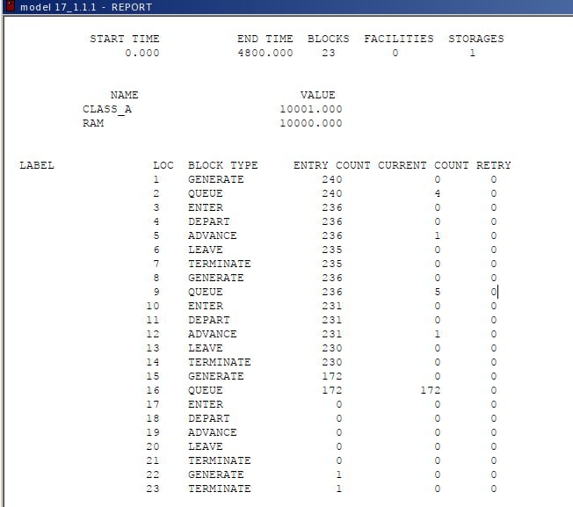

Рис. 2: Отчёт по модели работы вычислительного центра

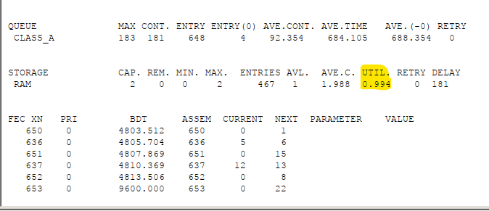

Рис. 3: Отчёт по модели работы вычислительного центра

Из отчета увидим, что загруженность системы равна 0.994.

## 3.2 Модель работы аэропорта

Самолёты прибывают для посадки в район аэропорта каждые $10±5$ мин. Если взлетно-посадочная полоса свободна, прибывший самолёт получает разрешение на посадку. Если полоса занята, самолет выполняет полет по кругу и возвращается в аэропорт каждые 5 мин. Если после пятого круга самолет не получает разрешения на посадку, он отправляется на запасной аэродром.

В аэропорту через каждые $10±2$ мин к взлетно -посадочной полосе выруливают готовые к взлёту самолёты и получают разрешение на взлёт, если полоса свободна. Для взлета и посадки самолёты занимают полосу ровно на 2 мин. Если при свободной полосе одновременно один самолёт прибывает для посадки, а другой – для взлёта, то полоса предоставляется взлетающей машине.

Требуется:

* выполнить моделирование работы аэропорта в течение суток;
* подсчитать количество самолётов, которые взлетели, сели и были направлены на запасной аэродром;
* определить коэффициент загрузки взлетно-посадочной полосы.

Построим модель (рис. 4).

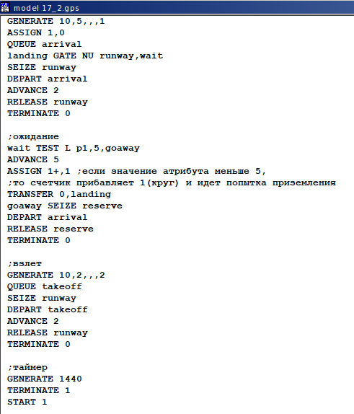

Рис. 4: Модель работы аэропорта

Блок для влетающих самолетов имеет приоритет 2, для прилетающий приоритет 1 (чем выше значение, тем выше приоритет). Происходит проверка: если полоса пустая, то заявка просто отрабатывается, если нет, то происходит переход в блок ожидания. При ожидании заявка проходит в цикле 5 раз, каждый раз проверяется не освободилась ли полоса, если освободилась – переход в блок обработки, если нет – самолет обрабатывается дополнительным обработчиком отправления в запасной аэродром. Время задаем в минутах – 1440 (24 часа).

После запуска симуляции получаем отчёт (рис. 5, 6).

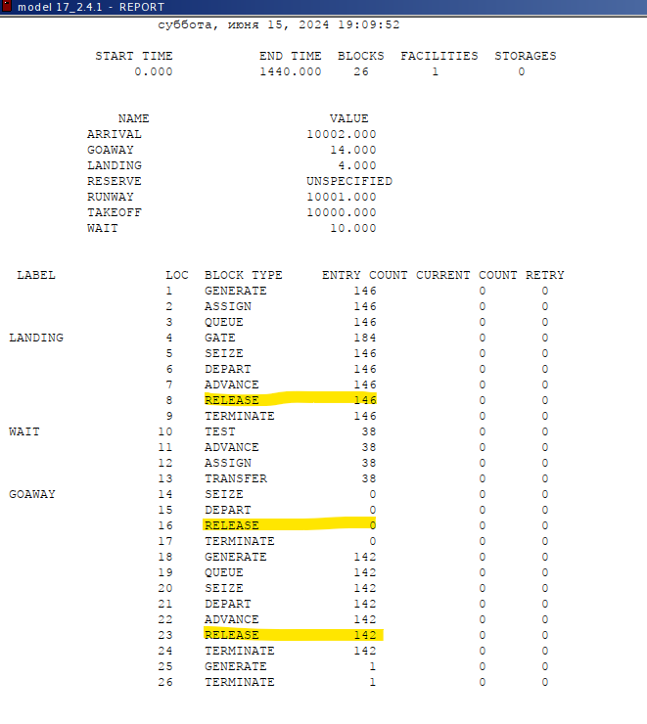

Рис. 5: Отчёт по модели работы аэропорта

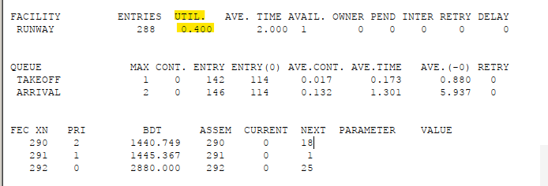

Рис. 6: Отчёт по модели работы аэропорта

Взлетело 142 самолета, село 146, а в запасной аэропорт отправилось 0. В запасной аэропорт не отправились самолеты, поскольку процессы обработки длятся всего 2 минуты, что намного быстрее, чем генерации новых самолетов. Коэффициент загрузки полосы равняется 0.4, полоса большую часть времени не используется.

## 3.3 Моделирование работы морского порта

Морские суда прибывают в порт каждые $\left[α±δ\right]$ часов. В порту имеется N причалов. Каждый корабль по длине занимает M причалов и находится в порту $\left[b±ε\right]$ часов. Требуется построить GPSS-модель для анализа работы морского порта в течение полугода, определить оптимальное количество причалов для эффективной работы порта.

Рассмотрим два варианта исходных данных:

1. $a=20$ ч, $δ=5$ ч, $b=10$ ч, $ε=3$ ч, $N=10$, $M=3$;
2. $a=30$ ч, $δ=10$ ч, $b=8$ ч, $ε=4$ ч, $N=6$, $M=2$.

**Первый вариант модели**

Построим модель для первого варианта (рис. 7).

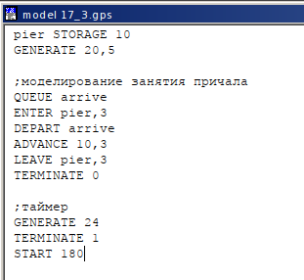

Рис. 7: Модель работы морского порта

После запуска симуляции получаем отчёт (рис. 8).

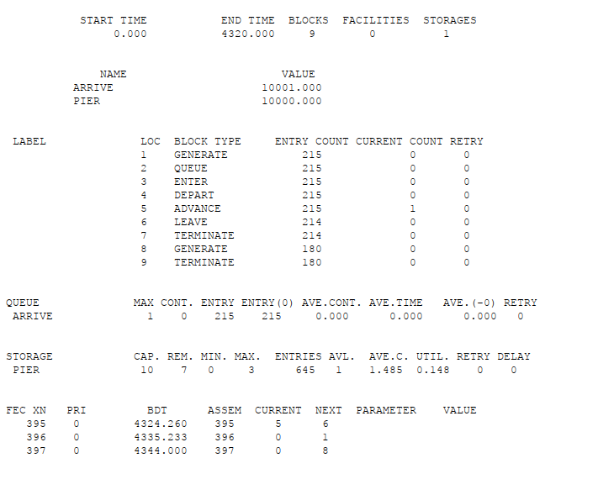

Рис. 8: Отчет по модели работы морского порта

При запуске с 10 причалами видно, что судна обрабатываются быстрее, чем успевают приходить новые, так как очередь не набирается. Кроме того загруженность причалов очень низкая. Соответственно, установив наименьшее возможное число причалов – 3 (рис. 9), получаем оптимальный результат, что видно на отчете (рис. 10).

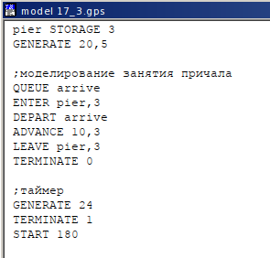

Рис. 9: Модель работы морского порта с оптимальным количеством причалов

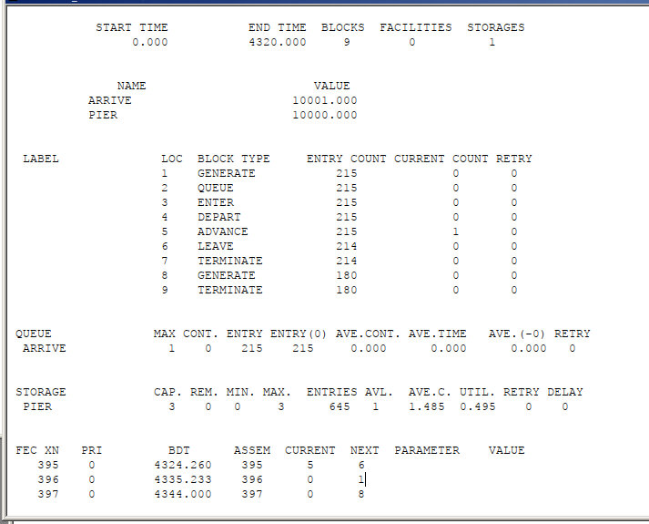

Рис. 10: Отчет по модели работы морского порта с оптимальным количеством причалов

**Второй вариант модели**

Построим модель для второго варианта (рис. 11).

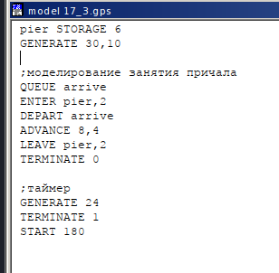

Рис. 11: Модель работы морского порта

После запуска симуляции получаем отчёт (рис. 12).

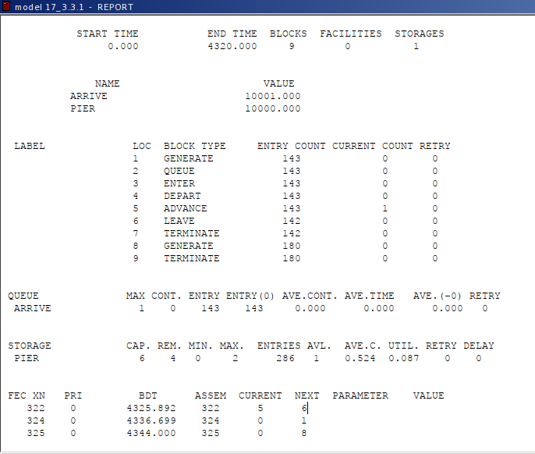

Рис. 12: Отчет по модели работы морского порта

При запуске с 6 причалами видно, что судна обрабатываются быстрее, чем успевают приходить новые, так как очередь не набирается. Кроме того загруженность причалов очень низкая. Соответственно, установив наименьшее возможное число причалов – 2 (рис. 13), получаем оптимальный результат, что видно из отчета (рис. 14).

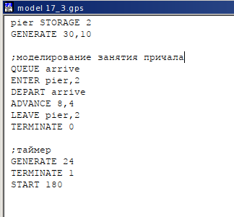

Рис. 13: Модель работы морского порта с оптимальным количеством причалов

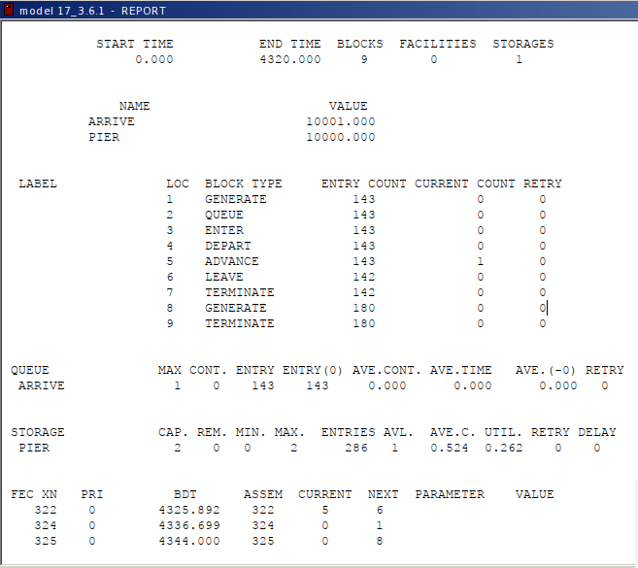

Рис. 14: Отчет по модели работы морского порта с оптимальным количеством причалов

# 4 Выводы

В результате выполнения данной лабораторной работы я реализовал с помощью gpss:

* модель работы вычислительного центра;
* модель работы аэропорта;
* модель работы морского порта.